МИНИСТЕРСТВО НАУКИ И ВЫСШЕГО ОБРАЗОВАНИЯ
РОССИЙСКОЙ ФЕДЕРАЦИИ
Федеральное государственное бюджетное образовательное учреждение высшего образования
«КУЗБАССКИЙ ГОСУДАРСТВЕННЫЙ ТЕХНИЧЕСКИЙ УНИВЕРСИТЕТ ИМЕНИ Т.Ф.ГОРБАЧЕВА»
Филиал КузГТУ в г.Белово

ОТЧЕТ ПО УЧЕБНОЙ ПРАКТИКЕ

ПМ.07.01 «Соадминистрирование баз данных и серверов»

Выполнил:
Студент группы ИС-235
___________/ М.Е.Королев
Руководитель практики от
филиала КузГТУ в г.Белово
__________/ М.Н.Витвицкий
Оценка_________________
«____» ____________20___ г.

Белово
2025
ЗАДАНИЕ
на учебную практику

по профессионального модуля ПМ.07 «Сопровождение информационных систем»
студент Королев Матвей Евгеньевич
группы ИС-225.2
специальности «09.02.07 Информационные системы и программирование»
Дата начала практики «13» января 2026 г.
Дата окончания практики «05» июня 2026.
Дата сдачи практики «05» июня 2026.
Виды работ, обязательных для выполнения:
- Рассмотрение обязанностей администратора баз данных. Основные утилиты администратора баз данных. Режимы запуска и останова базы данных.
- Рассмотрение схемы базы данных, привилегий. Управление пользователями баз данных. Рассмотрение вопросов, связанных с табличными пространствами и файлами данных. Модели и типы данных.
- Рассмотрение вопросов, связанных со схемой и объектами схемы данных. Блоки данных, экстенты сегменты.
- Рассмотрение вопросов, связанных с структурой памяти. Однопроцессорные и многопроцессорные базы данных.
- Рассмотрение вопросов, связанных с транзакциями, блокировкой и согласованностью данных.
- Журнал базы данных: структура и назначение файлов журнала, управление переключениями и контрольными точками.
- Словарь данных: назначение, структура, префиксы.
- Рассмотрение распределённых баз данных.
- Выбор среды для реализации создаваемой учебной базы данных.
- Определение обязанностей администратора применительно к создаваемой учебной базы данных.
- Построение схемы создаваемой учебной базы данных.
- Построение словаря создаваемой учебной базы данных.
- Изучение команд администрирования данных, применительно к создаваемой учебной базе данных.
- Разработка сценариев работы с данными в создаваемой учебной базе данных.
- Рассмотрение вопросов, связанных с классификацией серверов, принципами разделения между клиентскими и серверными частями. Типовое разделение функций.
- Рассмотрение вопросов, связанных с протоколами удаленного вызова процедур. Требования к аппаратным возможностям и базовому программному обеспечению клиентов и серверов.
- Рассмотрение вопросов, связанных с хранимыми процедурами и триггерами.
- Рассмотрение вопросов, связанных с характеристиками серверов баз данных и механизмами доступа к базам данных.
- Рассмотрение вопросов, связанных с аппаратным обеспечением и развертыванием серверов баз данных.
- Рассмотрение состава и схемы банка данных
- Разработка технических требований к серверу баз данных, применительно к разрабатываемому заданию.
- Разработка требований к корпоративной сети, применительно к разрабатываемому заданию.
- Решение вопросов, связанных с конфигурированием сети, применительно к разрабатываемому заданию.
- Разработка хранимых процедур, применительно к создаваемой учебной базе данных.
- Разработка триггеров, применительно к создаваемой учебной базе данных.
- Рассмотрение вопросов, связанных с технологией установки и настройка сервера MySQL в операционной системе Windows. Клиентские настойки, протоколирование, безопасность.
- Рассмотрение вопросов, связанных с технологией установки и настройка сервера MySQL в операционных системах Linux.
- Рассмотрение вопросов, связанных с удаленным администрированием.
- Рассмотрение вопросов, связанных с аудитом базы данных, аудиторским журналом. Установка опций, включение и отключение аудита. Очистка и уменьшение размеров журнала.
- Рассмотрение вопросов, связанных с технологиями создания базы данных с применением языка SQL. Добавление, удаление данных и таблиц.
- Рассмотрение вопросов, связанных с создание запросов, процедур и триггеров. Создание запросов и процедур на изменение структуры базы данных.

Задание выдал «13» января 2025 г. / М.Н. Витвицкий/ _________________
подпись

МИНИСТЕРСТВО НАУКИ И ВЫСШЕГО ОБРАЗОВАНИЯ
РОССИЙСКОЙ ФЕДЕРАЦИИ
Федеральное государственное бюджетное образовательное учреждение высшего образования
«КУЗБАССКИЙ ГОСУДАРСТВЕННЫЙ ТЕХНИЧЕСКИЙ УНИВЕРСИТЕТ ИМЕНИ Т.Ф.ГОРБАЧЕВА»
Филиал КузГТУ в г.Белово

ДНЕВНИК УЧЕБНОЙ ПРАКТИКЕ
профессионального модуля ПМ.07 «Соадминистрирование баз данных и серверов»

студент Королев Матвей Евгеньевич
группы ИС-235
специальности «09.02.07 Информационные системы и программирование»
Период практики с «13» января 2025 г. по «05» июня 2025.
База практики филиал КузГТУ в г.Белово

М.П.

Руководитель практики от
филиала КузГТУ в г.Белово / М.Н. Витвицкий/ ____________________
подпись

Закончил практику «05» июня 2026.

Дата | Содержание работы | Оценка | Подпись
13.01.25 | Рассмотрение обязанностей администратора баз данных. Основные утилиты администратора баз данных. Режимы запуска и останова базы данных.
13.01.25, 20.01.25 | Рассмотрение схемы базы данных, привилегий. Управление пользователями баз данных. Рассмотрение вопросов, связанных с табличными пространствами и файлами данных. Модели и типы данных.
20.01.25, 27.01.25 | Рассмотрение вопросов, связанных со схемой и объектами схемы данных. Блоки данных, экстенты сегменты.
27.01.25 | Рассмотрение вопросов, связанных с структурой памяти. Однопроцессорные и многопроцессорные базы данных.
03.02.25 | Рассмотрение вопросов, связанных с транзакциями, блокировкой и согласованностью данных.
03.02.25 | Журнал базы данных: структура и назначение файлов журнала, управление переключениями и контрольными точками.
10.02.25 | Словарь данных: назначение, структура, префиксы.
10.02.25 | Рассмотрение распределённых баз данных.
17.02.25 | Выбор среды для реализации создаваемой учебной базы данных.
17.02.25 | Определение обязанностей администратора применительно к создаваемой учебной базы данных.
24.02.25 | Построение схемы создаваемой учебной базы данных.
24.02.25 | Построение словаря создаваемой учебной базы данных.
03.03.25 | Изучение команд администрирования данных, применительно к создаваемой учебной базе данных.
03.03.25 | Разработка сценариев работы с данными в создаваемой учебной базе данных.
10.03.25 | Рассмотрение вопросов, связанных с классификацией серверов, принципами разделения между клиентскими и серверными частями. Типовое разделение функций.
10.03.25,  17.03.25 | Рассмотрение вопросов, связанных с протоколами удаленного вызова процедур. Требования к аппаратным возможностям и базовому программному обеспечению клиентов и серверов.
17.03.25 | Рассмотрение вопросов, связанных с хранимыми процедурами и триггерами.
24.03.25 | Рассмотрение вопросов, связанных с характеристиками серверов баз данных и механизмами доступа к базам данных.
24.03.25 | Рассмотрение вопросов, связанных с аппаратным обеспечением и развертыванием серверов баз данных.
24.03.25, 31.03.25 | Рассмотрение состава и схемы банка данных
31.03.25 | Разработка технических требований к серверу баз данных, применительно к разрабатываемому заданию.
31.03.25, 07.04.25 | Разработка требований к корпоративной сети, применительно к разрабатываемому заданию.
07.04.25 | Решение вопросов, связанных с конфигурированием сети, применительно к разрабатываемому заданию.
15.04.25, 16.04.25 | Разработка хранимых процедур, применительно к создаваемой учебной базе данных.
22.04.25, 24.04.25,  28.04.25 | Разработка триггеров, применительно к создаваемой учебной базе данных.
28.04.25, 30.04.25 | Рассмотрение вопросов, связанных с технологией установки и настройка сервера MySQL в операционной системе Windows. Клиентские настойки, протоколирование, безопасность.
30.04.25 | Рассмотрение вопросов, связанных с технологией установки и настройка сервера MySQL в операционных системах Linux.
30.04.25 | Рассмотрение вопросов, связанных с удаленным администрированием.
04.05.25 | Рассмотрение вопросов, связанных с аудитом базы данных, аудиторским журналом. Установка опций, включение и отключение аудита. Очистка и уменьшение размеров журнала.
05.05.25 | Рассмотрение вопросов, связанных с технологиями создания базы данных с применением языка SQL. Добавление, удаление данных и таблиц.
05.05.25 | Рассмотрение вопросов, связанных с создание запросов, процедур и триггеров. Создание запросов и процедур на изменение структуры базы данных.

СОДЕРЖАНИЕ

ВВЕДЕНИЕ

Практика имеет целью комплексное освоение обучающимися всех видов профессиональной деятельности по специальности (профессии) среднего профессионального образования, формирование общих и профессиональных компетенций, а также приобретение необходимых умений и опыта практической работы по специальности (профессии). Учебная практика по специальности направлена на формирование у обучающихся умений, приобретение первоначального практического опыта и реализуется в рамках профессиональных модулей ОП СПО по основным видам профессиональной деятельности для последующего освоения ими общих и профессиональных компетенций по избранной специальности.

1. РАССМОТРЕНИЕ ОБЯЗАННОСТЕЙ АДМИНИСТРАТОРА БАЗ ДАННЫХ. ОСНОВНЫЕ УТИЛИТЫ АДМИНИСТРАТОРА БАЗ ДАННЫХ. РЕЖИМЫ ЗАПУСКА И ОСТАНОВА БАЗЫ ДАННЫХ

1. Обязанности администратора баз данных (DBA)
- Установка и настройка: Инсталляция СУБД, конфигурация памяти и параметров экземпляра.
- Проектирование и создание БД: Управление структурами хранения, пользователями, ролями и привилегиями.
- Доступность и производительность: Мониторинг, выявление узких мест, тюнинг запросов, настройка индексов.
- Резервное копирование и восстановление: Разработка стратегии бэкапа, работа с RMAN/дампом, тестирование восстановления.
- Безопасность: Управление доступом, аудит, шифрование, установка патчей.
- Сопровождение: Контроль роста БД, обновление статистики, регламентные работы.
2. Основные утилиты администратора
Таблица 1 – Список особых утилит
Категория | Примеры | Назначение
CLI | sqlplus, psql, mysql | Выполнение скриптов, управление объектами
Специализированные | RMAN, pg_dump, expdp | Резервное копирование и миграция данных
GUI | SSMS, pgAdmin, DBeaver | Визуальное администрирование и разработка
Системный мониторинг | top, iostat, V$-представления | Диагностика нагрузки и состояния экземпляра

3. Режимы запуска и останова (на примере Oracle)
Режимы запуска (STARTUP):
- NOMOUNT — создание экземпляра (память + процессы), БД не открыта.
- MOUNT — чтение control-файла, доступ к структуре хранения для операций восстановления.
- OPEN — полный рабочий режим с доступом пользователей к данным.
- RESTRICT — открытие только для административного персонала.

Режимы останова (SHUTDOWN):
- NORMAL / TRANSACTIONAL — ожидание завершения сессий или транзакций.
- IMMEDIATE — штатный быстрый останов с откатом незавершенных операций.
- ABORT — аварийное отключение питания экземпляра (требует последующего восстановления).
Аналоги в других СУБД:
- PostgreSQL: pg_ctl с ключами -m smart/fast/immediate.
- MS SQL Server: Управление состоянием службы и флагами запуска (-m для single-user).

2. РАССМОТРЕНИЕ СХЕМЫ БАЗЫ ДАННЫХ, ПРИВЕЛЕГИЙ. УПРАВЛЕНИЕ ПОЛЬЗОВАТЕЛЯМИ БАЗ ДАННЫХ

1. Схема базы данных
Определение: Логическая структура организации данных (архитектурный план БД). Включает описание таблиц, типов данных, связей и ограничений целостности.
Этапы проектирования:
- Модель «сущность-связь»: Выделение объектов (сущностей) и их атрибутов.
- Нормализация: Устранение избыточности данных для предотвращения аномалий обновления.
- Денормализация (опционально): Намеренное введение избыточности для повышения скорости выполнения запросов.
2. Привилегии
Виды привилегий:
- Системные: Права на уровне СУБД (создание таблиц, управление пользователями).
- Объектные: Права на операции с конкретными объектами (SELECT, INSERT, UPDATE, DELETE, EXECUTE).
Модели управления доступом:
- Дискреционная: Владелец объекта сам распоряжается правами на него.
- Ролевая: Права группируются в роли, которые затем назначаются пользователям (наиболее распространенный подход).
Инструменты управления: Команды GRANT (выдать права) и REVOKE (отозвать права).
3. Управление пользователями
Основные процессы:
- Аутентификация: Проверка подлинности пользователя (пароль, сертификат, доменная учетка).
- Авторизация: Определение набора доступных действий на основе выданных
привилегий и ролей.
Ключевые механизмы безопасности:
- Принцип наименьших привилегий: Пользователь получает только тот минимум прав, который необходим для работы.
- Ролевое управление: Упрощение администрирования через назначение ролей вместо раздачи отдельных прав.
- Продвинутая защита: Row Level Security (RLS — ограничение видимости строк), маскирование данных на уровне столбцов, аудит действий.

3. РАССМОТРЕНИЕ ВОПРОСОВ, СВЯЗАННЫХ С ТАБЛИЧНЫМИ ПРОСТРАНСТВАМИ И ФАЙЛАМИ ДАННЫХ. МОДЕЛИ И ТИПЫ ДАННЫХ

1. Табличные пространства и файлы данных
Табличное пространство (Tablespace):
Определение: Логический контейнер для группировки физических файлов БД с целью упрощения управления и распределения нагрузки.
Типы табличных пространств:
- Постоянные (Permanent): Хранение пользовательских данных и индексов.
- Временные (Temporary): Для операций сортировки и объединения.
- Отменные (Undo): Хранение информации для отката транзакций.
- Системные: Хранение метаданных СУБД.
Файлы данных (Datafiles):
Физическое представление: Файлы на диске (.dbf, .mdf, .ibd).
Структура:
- Блок данных: Минимальная единица чтения/записи (обычно 8-32 КБ).
- Экстент: Непрерывная последовательность блоков, выделяемая объекту БД.
Управление: Поддержка автоматического расширения файлов (Autoextend) для предотвращения переполнения.
2. Модели данных
Таблица 2 - Способы логической организации информации:
Модель | Ключевая характеристика
Иерархическая | Структура «дерево» (родитель-потомок), жесткие связи.
Сетевая | Сложная сеть связей, множественные родительские узлы.
Реляционная | Данные в виде таблиц (отношений). Основана на теории множеств. Доминирует в транзакционных системах.
Объектно-ориентированная | Данные как объекты с методами и наследованием.
NoSQL | Ключ-значение, документы (JSON), графы. Ориентирована на горизонтальное масштабирование и Big Data.

3. Типы данных
Основные категории:
- Числовые: INTEGER, DECIMAL/NUMERIC (для точных сумм), FLOAT.
- Строковые: CHAR (фикс. длина), VARCHAR (перем. длина), TEXT/CLOB (большие объемы).
- Дата/Время: DATE, TIMESTAMP, INTERVAL.
- Бинарные: BLOB (изображения, файлы).
- Специализированные: BOOLEAN, JSON, XML, ENUM.
Принципы выбора типа данных:
- Минимальной достаточности: Использовать наименьший возможный тип (напр., TINYINT вместо INT для возраста).
- Семантической правильности: Хранить дату в DATE, а не строке.
- Производительности: Целочисленные и фиксированные типы обрабатываются быстрее строковых.

4. РАССМОТРЕНИЕ ВОПРОСОВ, СВЯЗАННЫХ СО СХЕМОЙ И ОБЪЕКТАМИ СХЕМЫ ДАННЫХ. БЛОКИ ДАННЫХ, ЭКСТЕНТЫ СЕГМЕНТЫ

1. Логическая структура: Схема данных и её объекты
Схема данных — логический контейнер, определяющий структуру БД и пространство имен для объектов.
Основные объекты схемы:
- Таблицы: Базовое хранилище данных в формате строк и столбцов.
- Индексы: Структуры для ускорения поиска и доступа к записям.
- Представления (Views): Виртуальные таблицы, сформированные на основе SQL-запроса.
- Хранимые процедуры и функции: Программный код, исполняемый на стороне сервера.
- Последовательности (Sequences): Генераторы уникальных числовых идентификаторов.
2. Физическая структура: Блоки, Экстенты, Сегменты
Таблица 3 - Иерархия физического хранения данных на диске:
Уровень | Определение | Назначение
Блок данных | Минимальная единица ввода-вывода СУБД. | Чтение/запись данных с диска осуществляется целыми блоками, а не побайтово.
Экстент | Совокупность логически смежных блоков. | Выделяется объекту за одну операцию для ускорения выделения места и локализации данных.
Сегмент | Набор всех экстентов, принадлежащих одному объекту схемы. | Физическое воплощение логического объекта (таблицы или индекса) на диске.

3. Взаимосвязь логического и физического уровней
Иерархия вложенности:
База данных → Табличное пространство → Сегмент → Экстент → Блок данных
- Логический уровень (Схема, Таблица) определяет, что хранится.
- Физический уровень (Сегмент, Экстент) определяет, как и где это размещено на носителе.

5. РАССМОТРЕНИЕ ВОПРОСОВ, СВЯЗАННЫХ СО СТРУКТУРОЙ ПАМЯТИ.

6. ОДНОПРОЦЕССОРНЫЕ И МНОГОПРОЦЕССОРНЫЕ БАЗЫ ДАННЫХ.

1. Транзакции и свойства ACID
Транзакция — логическая единица работы с БД, выполняемая по принципу «всё или ничего».
Свойство | Описание
Атомарность | Выполнение всех операций транзакции целиком либо полный откат.
Согласованность | Перевод БД из одного корректного состояния в другое без нарушения ограничений.
Изоляция | Результаты параллельных транзакций не должны быть видны друг другу до завершения.
Долговечность | Зафиксированные изменения сохраняются даже при аппаратном сбое.

2. Блокировки и уровни изоляции
Основные типы блокировок:
- Разделяемые (Shared): Разрешают чтение, запрещают изменение.
- Монопольные (Exclusive): Запрещают любой доступ к ресурсу другим транзакциям.
- Блокировки намерений (Intent): Сигнализируют о планируемой блокировке на нижележащем уровне иерархии объектов.
Уровни изоляции транзакций (от низкого к высокому):
- Read Uncommitted: Разрешено «грязное» чтение.
- Read Committed: Видны только зафиксированные данные.
- Repeatable Read: Гарантируется идентичность данных при повторном чтении в рамках транзакции.
- Serializable: Полная последовательная изоляция (максимальная согласованность, минимальный параллелизм).
3. Проблемы параллельного доступа и согласованность данных
Виды аномалий при отсутствии должной изоляции:
- Потерянное обновление: Изменения одной транзакции перезаписываются другой до фиксации первой.
- «Грязное» чтение: Чтение незафиксированных (и потенциально отмененных)
данных другой транзакции.
- Неповторяющееся чтение: При повторном чтении той же строки данные изменились из-за фиксации чужой транзакции.
- Фантомное чтение: При повторном выполнении запроса появляются новые строки, добавленные другой транзакцией.

7. РАССМОТРЕНИЕ ВОПРОСОВ, СВЯЗАННЫХ С ТРАНЗАКЦИЯМИ, БЛОКИРОВКОЙ И СОГЛАСОВАННОСТЬЮ ДАННЫХ.

1. Назначение и структура файлов журнала
Назначение журнала транзакций:
- Обеспечение свойств ACID (долговечность и атомарность).
- Восстановление БД после аппаратных или программных сбоев.
- Возможность отката незавершенных транзакций (Rollback).
- Поддержка репликации и восстановления на определенный момент времени (Point-in-Time Recovery).
Структура записей журнала:
- LSN (Log Sequence Number): Уникальный последовательный идентификатор записи.
- Содержимое записи: ID транзакции, тип операции (INSERT/UPDATE/DELETE), состояние данных «до» и «после» изменения, временные метки.
2. Управление переключениями журналов
Переключение журнала — процесс создания нового файла при заполнении активного.
Причины переключения: Достижение лимита размера, ручная команда администратора, плановая ротация.
Политики обработки старых журналов:
- Циклическая перезапись (при простой модели восстановления).
- Архивация и перемещение (при полной модели восстановления).
3. Контрольные точки (Checkpoint)
Контрольная точка — операция принудительной записи измененных страниц из оперативной памяти (буферного кэша) на диск.
Функции:

- Сокращение времени восстановления системы после сбоя.
- Синхронизация состояния данных в памяти и на постоянном носителе.
- Освобождение места в журнале транзакций (усечение журнала до момента последней гарантированно сохраненной транзакции).
Основные этапы выполнения:
- Запись «грязных» страниц буфера на диск.
- Фиксация метки контрольной точки в журнале транзакций.
- Обновление служебных заголовков БД.

8. ЖУРНАЛ БАЗЫ ДАННЫХ: СТРУКТУРА И НАЗНАЧЕНИЕ ФАЙЛОВ ЖУРНАЛА, УПРАВЛЕНИЕ ПЕРЕКЛЮЧЕНИЯМИ И КОНТРОЛЬНЫМИ ТОЧКАМИ.

1. Назначение словаря данных
Словарь данных (системный каталог) — хранилище метаданных, описывающих структуру и объекты базы данных.
Основные функции:
- Централизованное хранение информации о таблицах, столбцах, индексах и ограничениях.
- Обеспечение целостности и согласованности схемы данных.
- Документирование структуры БД для разработчиков и администраторов.
- Поддержка контроля доступа и аудита безопасности.
2. Структура словаря данных
Словарь данных физически представлен системными таблицами и представлениями, доступными только для чтения (в большинстве СУБД).
Таблица - Примеры системных представлений в различных СУБД
СУБД | Представления / Таблицы
MS SQL Server | sys.tables, sys.columns, sys.indexes, INFORMATION_SCHEMA
Oracle | USER_TABLES, ALL_TAB_COLUMNS, DBA_DATA_FILES
PostgreSQL | pg_tables, pg_indexes, information_schema.tables

3. Стандарты именования и префиксы
Использование префиксов позволяет визуально классифицировать тип объекта БД и упрощает навигацию по схеме.
Таблица - Рекомендуемые префиксы объектов:
Тип объекта | Префикс | Пример
Таблица измерений | dim_ | dim_customer
Таблица фактов | fact_ | fact_sales
Справочник | ref_ | ref_country_codes
Представление (View) | vw_ | vw_order_summary
Хранимая процедура | sp_ / usp_ | usp_get_client_orders
Функция | fn_ | fn_calculate_discount
Триггер | tr_ | tr_order_audit
Первичный ключ | pk_ | pk_order_id

Продолжение таблицы 5
Внешний ключ | fk_ | fk_order_client_id
Индекс | idx_ | idx_customer_email
Уникальный индекс | unq_ | unq_client_phone

4. Принципы ведения и автоматизации
- Консистентность: Соблюдение единого стиля именования (snake_case или PascalCase) во всей БД.
- Документирование: Использование расширенных свойств объектов (COMMENT, MS_Description) для хранения бизнес-описания полей.
- Автоматизация: Генерация документации средствами реверс-инжиниринга (например, SchemaSpy, DBeaver) или хранением скриптов DDL в системах контроля версий (Git).

9. СЛОВАРЬ ДАННЫХ: НАЗНАЧЕНИЕ, СТРУКТУРА, ПРЕФИКСЫ.

1. Определение и основные принципы
Распределённая БД — совокупность логически единых данных, физически размещённых на нескольких сетевых узлах.
Ключевые принципы (по К. Дейту):
- Локальная автономия: Узлы функционируют независимо.
- Прозрачность расположения: Пользователь не знает, где физически лежат данные.
- Непрерывность работы: Отсутствие необходимости в плановых остановках системы.
- Поддержка распределённых транзакций: Обеспечение целостности данных на всех узлах (часто через протокол 2PC).
2. Типы распределённых СУБД
Таблица – Типы распределенных СУБД
Тип | Характеристика
Однородная | Все узлы используют идентичную СУБД и ОС.
Гетерогенная | Узлы работают под управлением разных СУБД или на разных платформах.
Реплицированная | Полные или частичные копии данных хранятся на нескольких узлах.
Секционированная | Данные логически разделены (фрагментированы) между узлами без дублирования.

3. Фрагментация и репликация
Фрагментация: Разделение таблицы на части для распределения нагрузки.
- Горизонтальная: Разделение по строкам (например, клиенты по регионам).
- Вертикальная: Разделение по столбцам.
Репликация: Создание и синхронизация копий данных на разных узлах для повышения отказоустойчивости и скорости чтения.
4. CAP-теорема
В распределённой системе одновременно можно гарантировать только два из трёх свойств:

- Согласованность (Consistency): Все узлы видят одинаковые данные.
- Доступность (Availability): Система всегда отвечает на запрос (даже при сбоях части узлов).
- Устойчивость к разделению (Partition Tolerance): Система работает при разрыве сетевых связей.
Следствие: При сетевом сбое приходится выбирать между сохранением доступности сервиса (в ущерб согласованности) или сохранением корректности данных (в ущерб доступности).
5. Основные проблемы и преимущества
Проблемы:
- Сетевые задержки и сложность синхронизации реплик.
- Управление распределёнными транзакциями (протокол 2PC).
- Обеспечение безопасности на всех узлах.
Преимущества:
- Масштабируемость: Возможность горизонтального расширения (добавление новых серверов).
- Отказоустойчивость: Выход из строя одного узла не останавливает всю систему.
- Локализация данных: Данные хранятся ближе к пользователю, снижая сетевую нагрузку.

10. РАССМОТРЕНИЕ РАСПРЕДЕЛЕННЫХ БАЗ ДАННЫХ

1. Выбранная СУБД: MySQL
Критерии выбора и обоснование:
- Простота освоения: Низкий порог входа, интуитивно понятный синтаксис SQL и минимальные требования к начальной настройке сервера.
- Индустриальный стандарт: Широкое распространение в веб-разработке и наличие обширной базы знаний для решения типовых проблем.
- Доступность: Наличие полнофункциональной бесплатной версии (Community Edition), подходящей для учебных и производственных задач.
2. Среда разработки: MySQL Workbench
Обоснование выбора:
Официальный графический клиент от разработчиков MySQL, обеспечивающий полную совместимость со всеми функциями сервера.
Ключевые возможности для учебной практики:
- Визуальное моделирование: Построение ER-диаграмм в графическом режиме с возможностью прямого и обратного проектирования (генерация схемы из БД и SQL-кода из схемы).
- SQL-редактор: Поддержка подсветки синтаксиса, автодополнения кода и контекстных подсказок.
- Администрирование: Графический интерфейс для управления пользователями, привилегиями и мониторинга состояния сервера.
- Работа с данными: Возможность прямого редактирования содержимого таблиц в табличном режиме.
3. Архитектура взаимодействия
Используется классическая клиент-серверная архитектура:
- Сервер (MySQL Server): Фоновый процесс (mysqld), отвечающий за физическое хранение файлов БД и обработку поступающих SQL-запросов.
- Клиент (MySQL Workbench): Пользовательское приложение для отправки команд и визуализации результатов, полученных от сервера.

11. ВЫБОР СРЕДЫ ДЛЯ РЕАЛИЗАЦИИ РАЗРАБОТКИ

11.1. Обязанности администратора учебной БД: Управление доступом, безопасность и структура

1. Управление пользователями и доступом
- Создание и удаление учётных записей в локальной таблице users, назначение логинов и хеширование паролей.
- Разграничение прав доступа через привилегии СУБД (SELECT, INSERT, UPDATE, DELETE) и соответствие полю remote_db_user.
- Мониторинг активных сессий и блокировка неактивных или подозрительных учётных записей.
2. Обеспечение безопасности
- Защита данных: Использование хеширования паролей, применение SSL/TLS для подключения к удалённой БД.
- Резервное копирование: Регулярное создание дампов локальной и удалённой БД.
- Аудит: Ведение журналов критических операций (изменение структуры, массовое удаление).
- Обновление системы: Своевременная установка патчей безопасности на сервер СУБД.
3. Администрирование структуры данных
- Проектирование и модификация схемы (таблицы, индексы, представления, процедуры).
- Обеспечение целостности данных через контроль внешних ключей, уникальности и ограничений NOT NULL.
- Выполнение миграций схемы между средами разработки и эксплуатации.

11.2. Обязанности администратора учебной БД:

Производительность, восстановление, мониторинг и документация

1. Оптимизация производительности
- Анализ запросов: Выявление медленных SQL-команд с помощью EXPLAIN и журнала медленных запросов.
- Индексирование: Создание индексов для часто используемых полей (email в
clients, status в orders).
- Мониторинг ресурсов: Контроль загрузки CPU, памяти и дискового ввода-вывода сервера.
2. Резервное копирование и восстановление
- Планирование бэкапов: Настройка автоматического ежедневного создания копий с политикой ротации.
- Тестирование: Периодическая проверка целостности резервных копий и процедур восстановления.
- Реагирование на сбои: Оперативное восстановление работоспособности БД при отказах.
3. Мониторинг и профилактика
- Наблюдение за состоянием сервера (доступность, время отклика) с использованием систем мониторинга.
- Профилактическое обслуживание: выполнение OPTIMIZE TABLE и ANALYZE TABLE для дефрагментации.
- Анализ логов ошибок СУБД для предотвращения отказов (контроль свободного места, коррупция данных).
4. Документирование и поддержка учебного процесса
- Ведение актуальной документации: описание схемы БД, инструкции по развёртыванию, матрица доступа.
- Фиксация всех изменений конфигурации и структуры в журнале изменений.
- Консультирование разработчиков по вопросам написания эффективных запросов и соблюдения регламентов работы с БД.

12. ПОСТРОЕНИЕ СХЕМЫ СОЗДАВАЕМОЙ УЧЕБНОЙ БАЗЫ ДАННЫХ.

ИС содержит подключение к 2 БД, что создает распределение задач:
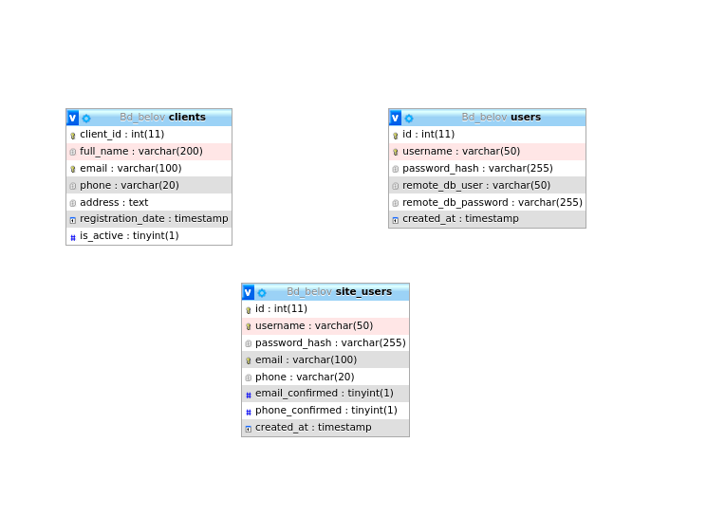
Рисунок 1 – Локальная БД
В локальной БД clients и site_users связаны через поле user_id в таблице clients, которое ссылается на id в site_users. Эта связь необязательная (может быть NULL), но позволяет сопоставить зарегистрированного пользователя сайта с записью клиента в системе заказов. Таблица users (администраторы) не имеет прямых связей с другими таблицами — она используется только для авторизации в админ-панели и хранения учётных данных для подключения к удалённым БД.
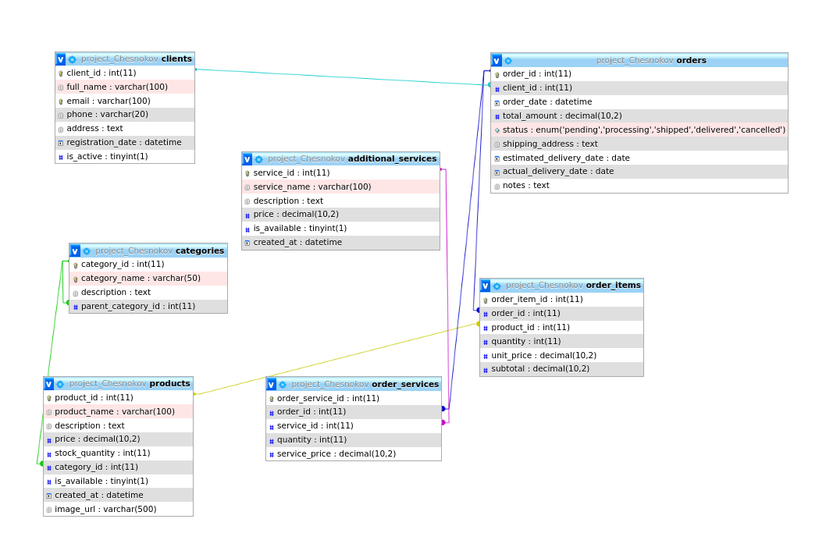
Рисунок 2 – Удаленная БД
Удалённая БД отвечает за каталог товаров и услуг. Она не содержит информацию о заказах (они хранятся в Bd_belov).
- categories
parent_category_id → categories.category_id (самоссылка для иерархии категорий)
- products
category_id → categories.category_id (товар принадлежит категории)
- order_items
product_id → products.product_id (товар в заказе)
order_id не ссылается на таблицу внутри этой БД — это идентификатор заказа из project_Belov.orders. Таким образом, project_Chesnokov не хранит сами заказы, только их содержимое для возможности восстановления информации.
- additional_services – самостоятельная таблица, не имеет внешних ключей.
- clients – в текущей версии приложения не используется (клиенты хранятся в project_Belov). Вероятно, осталась от предыдущих версий.

13. ПОСТРОЕНИЕ СЛОВАРЯ СОЗДАВАЕМОЙ УЧЕБНОЙ БАЗЫ ДАННЫХ.

1. База данных Bd_belov (локальная)
Таблица - users (администраторы)
Поле | Тип | Описание | Связи
id | INT(11) AUTO_INCREMENT | Уникальный идентификатор администратора | Первичный ключ
username | VARCHAR(50) | Логин администратора | Уникальный
password_hash | VARCHAR(255) | Хеш пароля для входа | —
remote_db_user | VARCHAR(50) | Имя пользователя для подключения к удалённой БД (например, Chesnokov) | —
remote_db_password | VARCHAR(255) | Пароль для подключения к удалённой БД | —
created_at | TIMESTAMP | Дата создания записи | —

Таблица - site_users (зарегистрированные пользователи магазина)
Поле | Тип | Описание | Связи
id | INT(11) AUTO_INCREMENT | Уникальный идентификатор пользователя | Первичный ключ
username | VARCHAR(50) | Логин пользователя | Уникальный
password_hash | VARCHAR(255) | Хеш пароля для входа | —
email | VARCHAR(100) | Email пользователя | Уникальный
phone | VARCHAR(20) | Номер телефона | —
email_confirmed | TINYINT(1) | Флаг подтверждения email (0/1) | —
phone_confirmed | TINYINT(1) | Флаг подтверждения телефона (0/1) | —
created_at | TIMESTAMP | Дата регистрации | —

Таблица - clients (клиенты в системе заказов – синхронизируется с site_users)
Поле | Тип | Описание | Связи
client_id | INT(11) AUTO_INCREMENT | Уникальный идентификатор клиента | Первичный ключ
full_name | VARCHAR(200) | Полное имя клиента (из site_users.full_name, если есть) | —
email | VARCHAR(100) | Email клиента | Уникальный
phone | VARCHAR(20) | Телефон | —
address | TEXT | Адрес доставки (может быть пустым) | —
user_id | INT(11) | Ссылка на site_users.id | Внешний ключ → site_users(id)
registration_date | TIMESTAMP | Дата создания записи | —
is_active | TINYINT(1) | Активен ли клиент (1 – активен) | —

Примечание: user_id позволяет связать клиента с учётной записью пользователя. Если пользователь не заполнял профиль, клиент может существовать без привязки (user_id = NULL).
2. База данных project_Chesnokov (удалённая, каталог)

Таблица - categories (категории товаров)
Поле | Тип | Описание | Связи
category_id | INT(11) AUTO_INCREMENT | Уникальный идентификатор категории | Первичный ключ
category_name | VARCHAR(50) | Название категории | —
description | TEXT | Описание категории | —
parent_category_id | INT(11) | Идентификатор родительской категории | Внешний ключ → categories(category_id)

Таблица 5 - products (товары)
Поле | Тип | Описание | Связи
product_id | INT(11) AUTO_INCREMENT | Уникальный идентификатор товара | Первичный ключ
product_name | VARCHAR(100) | Название товара | —
description | TEXT | Описание товара | —
price | DECIMAL(10,2) | Цена за единицу | —
stock_quantity | INT(11) | Количество на складе | —
category_id | INT(11) | Идентификатор категории | Внешний ключ → categories(category_id)
is_available | TINYINT(1) | Доступен ли товар для заказа | —
created_at | DATETIME | Дата добавления товара | —
image_url | VARCHAR(500) | Путь к изображению товара | —

Таблица 6 - additional_services (дополнительные услуги)
Поле | Тип | Описание | Связи
service_id | INT(11) AUTO_INCREMENT | Уникальный идентификатор услуги | Первичный ключ
service_name | VARCHAR(100) | Название услуги | —
description | TEXT | Описание услуги | —
price | DECIMAL(10,2) | Цена услуги | —
is_available | TINYINT(1) | Доступна ли услуга | —
created_at | DATETIME | Дата добавления услуги | —

Таблица 7 - order_items (содержимое заказов – связующая с project_Belov)
Поле | Тип | Описание | Связи
order_item_id | INT(11) AUTO_INCREMENT | Уникальный идентификатор позиции заказа | Первичный ключ
order_id | INT(11) | Идентификатор заказа из project_Belov.orders | — (не FK в этой БД)
product_id | INT(11) | Идентификатор товара | Внешний ключ → products(product_id)
quantity | INT(11) | Количество товара | —
unit_price | DECIMAL(10,2) | Цена за единицу на момент заказа | —
subtotal | DECIMAL(10,2) | Сумма позиции (quantity * unit_price) | —

Таблица 8 - clients
Поле | Тип | Описание | Связи
client_id | INT(11) AUTO_INCREMENT | Уникальный идентификатор клиента | Первичный ключ
full_name | VARCHAR(100) | Полное имя | —
email | VARCHAR(100) | Email | —
phone | VARCHAR(20) | Телефон | —
address | TEXT | Адрес | —
registration_date | DATETIME | Дата регистрации | —
is_active | TINYINT(1) | Активен ли клиент | —

14. ИЗУЧЕНИЕ КОМАНД АДМИНИСТРИРОВАНИЯ ДАННЫХ, ПРИМЕНИТЕЛЬНО К СОЗДАВАЕМОЙ УЧЕБНОЙ БАЗЕ ДАННЫХ.

В административной части сайта реализованы базовые операции создания, чтения, обновления и удаления (CRUD) для основных сущностей: клиентов, категорий, товаров, услуг, заказов и пользователей. Ниже описано, как именно организованы эти операции в коде, с примерами соответствующих SQL-запросов и фрагментов PHP.
Общие принципы
- Все операции с базой данных выполняются через PDO с использованием подготовленных выражений (prepare / execute), что обеспечивает защиту от SQL-инъекций.
- Для соединения с разными базами используются отдельные объекты PDO:
$local_pdo – локальная БД (Bd_belov) для хранения пользователей админки и покупателей.
$catalog_pdo – удалённая БД project_Chesnokov для категорий, товаров и услуг.
$orders_pdo – удалённая БД project_Belov для клиентов, заказов и связанных таблиц.
- Обработка форм обычно происходит в начале скрипта, затем идёт редирект на ту же страницу с GET-параметром success для отображения сообщения. Это предотвращает повторную отправку формы при обновлении страницы.
- Для сложных операций (например, создание заказа) используются транзакции, чтобы гарантировать целостность данных.
1. Управление категориями (categories.php)
Доступные операции: создание, чтение, удаление.
Отсутствует: редактирование (можно удалить и создать заново).
Создание категории
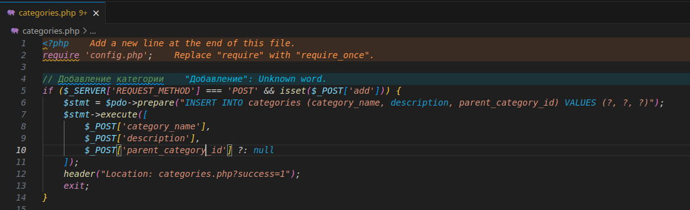
Удаление категории
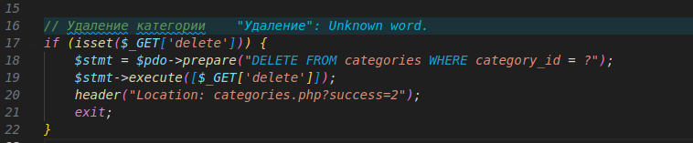
Чтение (вывод списка)
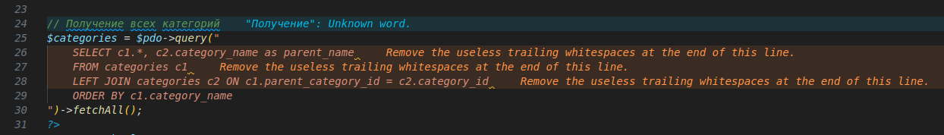

2. Управление товарами (products.php)
Доступные операции: создание, чтение, удаление.
Отсутствует: редактирование (можно удалить и добавить заново). При создании поддерживается загрузка изображения.
Создание товара
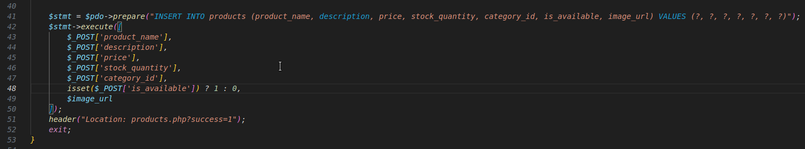
Удаление товара
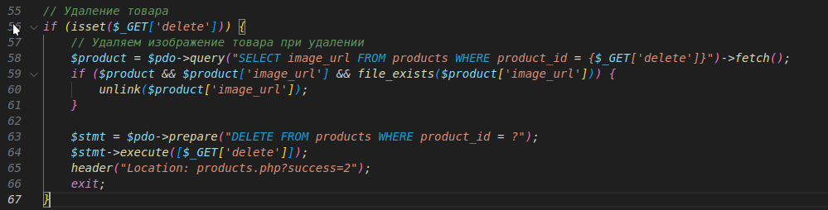
Чтение (список с категориями)
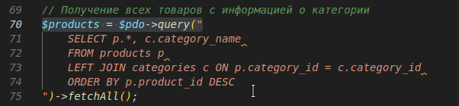
3. Управление услугами (services.php)
Доступные операции: создание, чтение, удаление (аналогично товарам).
Создание услуги
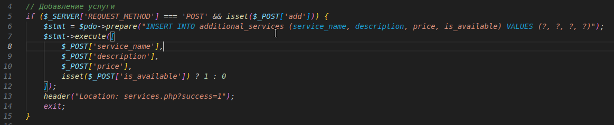
Удаление услуги
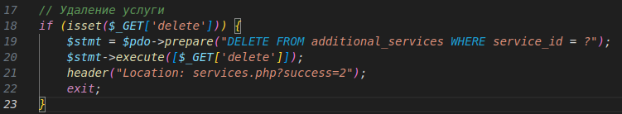
Чтение (список)

4. Управление клиентами (clients.php)
Доступные операции: полный CRUD (создание, чтение, обновление, удаление).
Обновление реализовано через модальное окно с AJAX-запросом к api.php для получения данных.
Создание клиента
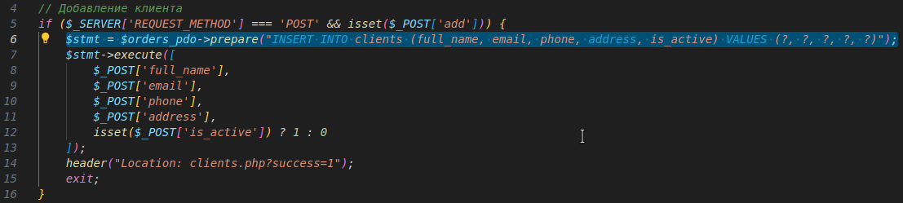
Удаление клиента
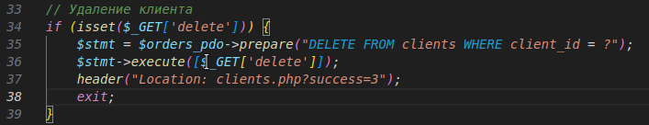
Обновление клиента
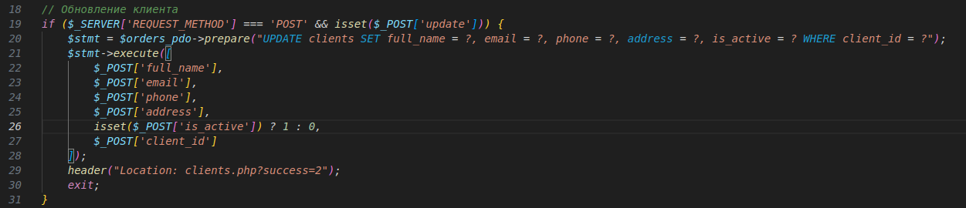
Чтение (список всех клиентов)

5. Управление заказами (orders.php, order_details.php)
Доступные операции: создание, чтение, обновление статуса.
Отсутствует: удаление заказа (администратор может только изменить статус).
Создание заказа – сложная операция с транзакцией, включающая проверку остатков и запись в несколько таблиц.
Создание заказа (транзакция)
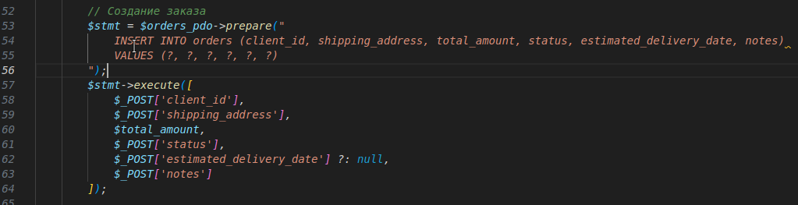
Обновление статуса заказа
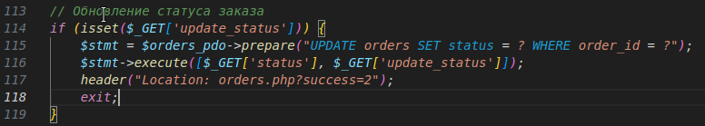
Чтение (список заказов с информацией о клиенте)
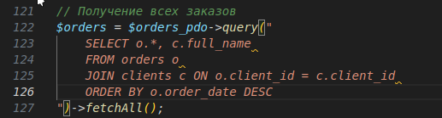
Детальный просмотр заказа (order_details.php)
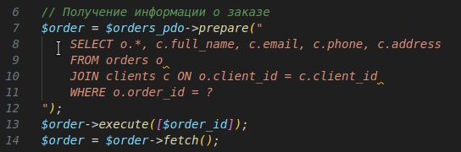

6. Управление пользователями админки (add_user.php, create_users_table.php)
Доступные операции: только создание (регистрация администратора).
Редактирование и удаление не реализованы (предполагается, что администраторов мало и управление ими происходит напрямую в БД).
Создание администратора
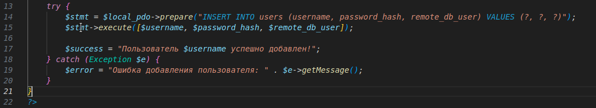

7. Управление пользователями сайта (покупателями) – user_register.php
Хотя это не административная часть, для полноты картины отметим, что регистрация покупателей тоже реализована как операция создания.
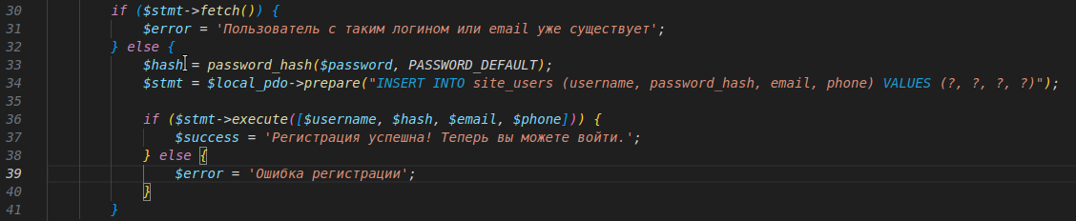

15. РАЗРАБОТКА СЦЕНАРИЕВ РАБОТЫ С ДАННЫМИ В СОЗДАВАЕМОЙ УЧЕБНОЙ БАЗЕ ДАННЫХ.

Сценарий 1. Регистрация и управление пользователями
Участники: Покупатель, Система, Локальная БД (site_users).
- Регистрация: Пользователь заполняет форму (логин, email, телефон, пароль). Система проверяет уникальность логина и email, хеширует пароль и создает запись в таблице site_users.
- Вход в систему: Проверка учетных данных через password_verify(). При успехе создается сессия с данными пользователя.
- Управление профилем: Возможность изменения email и телефона, а также имитация подтверждения контактов через проверочный код.

Сценарий 2. Работа с каталогом товаров
Участники: Пользователь, Администратор, БД каталога (project_Chesnokov).
- Просмотр товаров: Запрос на получение доступных товаров (is_available = 1) с присоединением категорий. Отображение в виде сетки карточек.
- Просмотр категорий: Получение списка категорий с подсчетом количества товаров в каждой. Фильтрация товаров по выбранной категории.
- Управление категориями (Администратор): Добавление, удаление и просмотр иерархии категорий (включая родительские).

Сценарий 3. Управление товарами (Администратор)
Участники: Администратор, БД каталога, Файловая система.
- Добавление товара: Заполнение формы с загрузкой изображения. Система проверяет тип файла, сохраняет его в директорию uploads/ и вставляет запись в таблицу products.
- Удаление товара: При подтверждении удаляется запись из БД и связанный файл изображения с сервера.

Сценарий 4. Работа с корзиной и оформление заказа
Участники: Пользователь, Сессия, БД каталога, БД заказов (project_Belov).
- Управление корзиной: Данные хранятся в сессии. При изменении количества система сверяется с остатками (stock_quantity) на складе.
- Оформление заказа: Критическая операция в транзакции.
  - Проверка наличия товаров и поиск/создание клиента.
  - Создание записи в orders и order_items.
  - Списание товаров со склада (stock_quantity - quantity).
  - Очистка корзины и фиксация транзакции.

Сценарий 5. Управление заказами
Участники: Пользователь, Администратор, БД заказов, БД каталога.
- Просмотр заказов (Пользователь): Вывод списка заказов клиента с их статусами и возможностью просмотра деталей.
- Отмена заказа (Пользователь): Доступна для статусов pending/processing. В транзакции меняется статус на cancelled, а товары возвращаются на склад.
- Управление заказами (Администратор): Создание заказов вручную, изменение статусов, просмотр полного списка заказов всех клиентов.

Сценарий 6. Управление дополнительными услугами
Участники: Пользователь, Администратор, БД каталога.
- Просмотр услуг (Пользователь): Отображение доступных услуг из таблицы additional_services.
- Управление услугами (Администратор): Добавление, удаление и редактирование списка услуг.

Сценарий 7. Управление клиентами (Администратор)
Участники: Администратор, БД заказов.
- CRUD-операции: Добавление, редактирование (через модальное окно и API), удаление и просмотр списка клиентов в таблице clients.

Сценарий 8. Работа с API для динамических функций
Участники: JavaScript (Frontend), PHP (Backend), БД заказов.
- Назначение: Асинхронное получение данных без перезагрузки страницы.
- Примеры: Получение данных клиента для редактирования в модальном окне, автозаполнение адреса доставки при создании заказа.

Сценарий 9. Автоматизированное тестирование
Участники: Python-скрипт, Selenium WebDriver.
- Процесс: Последовательный прогон пользовательских сценариев (регистрация, вход, просмотр каталога, действия админа) с фиксацией скриншотов.
- Результат: Генерация HTML-отчета о прохождении тестов.

Сводная таблица сценариев
Сценарий | Ключевые операции | Задействованные БД
1. Пользователи | Регистрация, вход, профиль | Локальная БД (site_users)
2. Каталог | Просмотр товаров и категорий | БД каталога
3. Товары (Админ) | Добавление/удаление товаров | БД каталога, Файлы
4. Заказ | Корзина, оформление заказа | Сессия, БД каталога, БД заказов
5. Заказы | Отмена, смена статуса | БД заказов, БД каталога
6. Услуги | Управление доп. услугами | БД каталога
7. Клиенты (Админ) | CRUD клиентов | БД заказов
8. API | Динамическая подгрузка данных | БД заказов
9. Тестирование | Selenium-тесты | Все БД

ОТЧЕТ TOTALIT

В рамках выполнения УП ПМ 07.01 разработана и внедрена централизованная информационная система для мониторинга активности студентов на базе ActivityWatch под названием TOTALIT, обеспечивающая сбор, защищённое хранение и визуализацию данных о работе пользователей, разграничение доступа по ролям, интеграцию с LDAP, автоматическую блокировку подозрительных IP, шифрование резервных копий, а также возможность экспорта данных и ручного управления пользователями через удобный веб-интерфейс с поддержкой тёмной темы.
Техническое задание:
- Веб-интерфейс с авторизацией.
- Роли: администратор, преподаватель, студент.
- Аутентификация через LDAP/Active Directory.
- Шифрование данных (SSL, AES-256).
- Бэкапирование зашифрованных данных и сситемы, на локальном ресурсе.
- Черный список доступа по IP ресурсов, список автоматически берется с сайта РКН и добавляется в блокировки.
- Ограничение сессии через 45 минут работы с системой.
- Журнал событий с логированием.
- Защита от SQL-инъекций.
- Фиксация входа/выхода, времени работы, времени простоя.
- Блокировка подозрительной активности с сообщением преподавателю внутри системы.
1. Цель работы
Разработать и настроить полнофункциональную информационную систему для сбора, хранения и анализа активности студентов на их персональных компьютерах (ActivityWatch) с централизованным веб-интерфейсом, ролевой моделью, защитой данных, автоматической блокировкой подозрительных IP и возможностью экспорта данных.
2. Выполненные задачи
В ходе работы были реализованы все пункты технического задания (см. скриншот), а также дополнительные функциональные возможности, запрошенные в процессе обсуждения.
2.1. Веб-интерфейс и авторизация
- Разработаны страницы: login.php, index.php, event_log.php, users.php, notifications.php, request_handler.php.
- Реализована форма входа с графической капчей и озвучиванием.
- Настроена сессионная аутентификация с ограничением времени жизни сессии (по умолчанию 45 минут, настраивается через .env).
- Поддержка двух способов входа: локальная база пользователей (с хешированием паролей) и интеграция с LDAP/Active Directory (настройки в .env).
2.2. Ролевая модель
- Введены три роли: администратор, преподаватель, студент.
- Навигация и доступ к разделам динамически меняются в зависимости от роли пользователя.
- Администратор имеет доступ к управлению пользователями, чёрному списку IP, мониторингу ресурсов и активности ПК.
- Преподаватель видит журнал событий и уведомления.
- Студент видит только дашборд.
2.3. Безопасность
- Защита от SQL-инъекций: все запросы к БД используют подготовленные выражения (PDO и MySQLi prepared statements). Никакой конкатенации строк.
- Хранение паролей: пароли пользователей хешируются через password_hash().
- Отключение display_errors в продакшене: настройка DISPLAY_ERRORS=0 в .env.
- Вынос секретов: все пароли (база данных, ключ шифрования) перенесены в .env, файл добавлен в .gitignore.
- Шифрование бэкапов: данные бэкапа базы данных шифруются AES-256 (реализовано в backup_encrypt.py).
2.4. Мониторинг активности ПК через ActivityWatch
- Настроен обратный SSH-туннель от компьютера студента (Linux) к серверу администратора (Windows), позволяющий серверу забирать данные ActivityWatch без статического IP у студента.
- Разработан скрипт aw_sync.py, который:
- читает конфигурацию БД из .env;
- подключается к локальному порту туннеля (localhost:5601);
- получает события из bucket aw-watcher-window;
- преобразует duration (может быть timedelta или число) в секунды (float);
- синхронизирует данные в таблицу activity_log.
- Исправлена ошибка Data truncated for column 'duration' – тип колонки изменён на FLOAT, добавлено явное преобразование в скрипте.
- 2.5. Системные утилиты и автоматизация
- rkn_blocker.py – загружает актуальный список IP из реестра РКН, добавляет их в таблицу blacklist_ips и блокирует на уровне фаервола (Windows/Linux).
- suspicious_monitor.py – отслеживает частые неудачные попытки входа (более 3 за минуту) и автоматически блокирует IP, отправляя уведомления преподавателям и администраторам.
- backup_encrypt.py – создаёт дамп БД, шифрует его AES-256, сохраняет в C:/backups/.
- migrate.php – миграционный скрипт, создающий все таблицы с правильными типами (один раз при развёртывании).
2.6. Веб-функционал (дополнительно по запросу)
- Графики и счётчики – на главной странице отображаются:
  - Количество событий за сутки.
  - Количество заблокированных IP.
  - График активности за последние 7 дней (Chart.js).
  - Топ-5 приложений (круговая диаграмма).
  - Загрузка CPU, RAM, диска (doughnut-диаграммы).
- Пагинация – таблицы журнала событий и активности ПК разбиты по 50 строк с постраничной навигацией.
- Экспорт в CSV – кнопка на главной странице выгружает до 10 000 записей из activity_log.
- Управление пользователями – администратор может добавлять/удалять пользователей, назначать роли.
- Ручная разблокировка IP – на странице чёрного списка можно разблокировать IP вручную.
- Toast-уведомления – все действия (разблокировка, добавление пользователя, ошибки) сопровождаются всплывающими сообщениями.
- Тёмная тема – реализована через CSS-медиазапрос prefers-color-scheme (переменные уже были, добавлена поддержка).
3. Использованные технологии и библиотеки
3.1. Серверная часть (PHP)
- PHP 8.5 (встроенный сервер разработки)
- MySQL / MariaDB
- mysqli (подготовленные запросы)
- LDAP (опционально, через ldap_connect)
3.2. Клиентская часть (фронтенд)
- HTML5 / CSS3 (с поддержкой тёмной темы)
- JavaScript (нативный) + jQuery для AJAX
- Chart.js (графики)
- Font Awesome (иконки)
3.3. Python-скрипты и библиотеки (для администратора и студента)
Таблица -
Скрипт / задача | Необходимые библиотеки | Команда установки
aw_sync.py (синхронизация ActivityWatch) | pymysql, aw-client, python-dotenv | pip install pymysql aw-client python-dotenv
backup_encrypt.py (шифрование бэкапов) | cryptography, python-dotenv | pip install cryptography python-dotenv
rkn_blocker.py, suspicious_monitor.py | pymysql, requests, python-dotenv | pip install pymysql requests python-dotenv
Обратный SSH-туннель (студент) | openssh-client, autossh | Установка через пакетный менеджер Linux (sudo apt install openssh-client autossh)
Примечание: Для Windows (администратор) использовался встроенный OpenSSH-сервер, который устанавливается через Add-WindowsCapability.
4. Способ подключения студенческого компьютера (динамический IP)
Поскольку студенческие ПК могут находиться за NAT и иметь динамические IP, был выбран метод обратного SSH-туннеля (reverse tunnel). Схема работы:
- На сервере администратора (Windows) запущен OpenSSH-сервер (порт 22), в конфигурации sshd_config установлена директива GatewayPorts yes.
- Студент (Linux) генерирует SSH-ключ и передаёт публичный ключ администратору, который добавляет его в C:\Users\Vadim\.ssh\authorized_keys.
- Студент устанавливает постоянное соединение:
bash
autossh -M 0 -f -N -R 5601:localhost:5600 vadim@172.17.0.198 -o ServerAliveInterval=60 -o ServerAliveCountMax=3
  - -R 5601:localhost:5600 – порт 5601 на сервере администратора пробрасывается на порт 5600 (ActivityWatch) студента.
  - autossh автоматически переподключает туннель при обрыве связи.
- На сервере администратора скрипт aw_sync.py подключается к localhost:5601 и получает данные ActivityWatch студента.
Результат: сервер получает доступ к ActivityWatch студента независимо от изменения его IP-адреса.
5. Инструкция по развёртыванию (кратко)
- Установить PHP, MySQL, Python 3.11+ на сервер (Windows администратора).
- Создать базу данных и выполнить миграцию: php migrate.php.
- Настроить файл .env (скопировать из примера, указать реальные параметры БД, LDAP, ключ шифрования).
- Установить Python-библиотеки (см. таблицу выше).
- Запустить веб-сервер (например, php -S 0.0.0.0:3000).
- Настроить OpenSSH-сервер на Windows (включить службу, добавить GatewayPorts yes, перезапустить).
- Настроить студенческий ПК (Linux):
  - Установить autossh.
  - Сгенерировать SSH-ключ, передать публичный ключ администратору.
  - Запустить туннель (можно через systemd для автозапуска).
- Запустить aw_sync.py по расписанию (например, через планировщик задач Windows) для регулярной синхронизации.
- Настроить фоновые скрипты (блокировка РКН, мониторинг подозрительных IP) через cron или планировщик.
6. Заключение
В ходе работы полностью выполнено техническое задание, а также добавлен ряд улучшений по требованию заказчика: пагинация, экспорт CSV, toast-уведомления, тёмная тема, ручная разблокировка IP и управление пользователями. Система готова к эксплуатации в учебном учреждении с возможностью масштабирования на несколько десятков студентов. Все пароли и ключи вынесены из кода, используется шифрование бэкапов, реализована автоматическая блокировка подозрительных IP и интеграция с LDAP.

# | Требование | Как проверить
1 | Веб-интерфейс с авторизацией | Открыть login.php, войти
2 | Роли: админ, препод, студент | Войти под разными ролями — навигация меняется
3 | LDAP/Active Directory | Включить LDAP_ENABLED=true в .env, войти доменным логином
4 | Шифрование AES-256 | Запустить python backup_encrypt.py — создаст .enc файл
5 | Бэкап зашифрованных данных | Тот же backup_encrypt.py — дамп БД + шифрование в C:/backups/
6 | Чёрный список РКН | python rkn_blocker.py — заполнит blacklist_ips, страница ?page=blacklist
7 | Ограничение сессии 45 мин | Поставь SESSION_TIMEOUT=1 в .env, подожди минуту — редирект на логин
8 | Журнал событий | ?page=logs — таблица с пагинацией по 50 записей
9 | Защита от SQL-инъекций | Везде PDO prepared statements, никаких конкатенаций строк
10 | Фиксация входа/выхода/простоя | В event_log записи login, logout, idle, timeout
11 | Блокировка подозрит. активности + уведомление | suspicious_monitor.py блокирует IP, уведомление падает в notifications

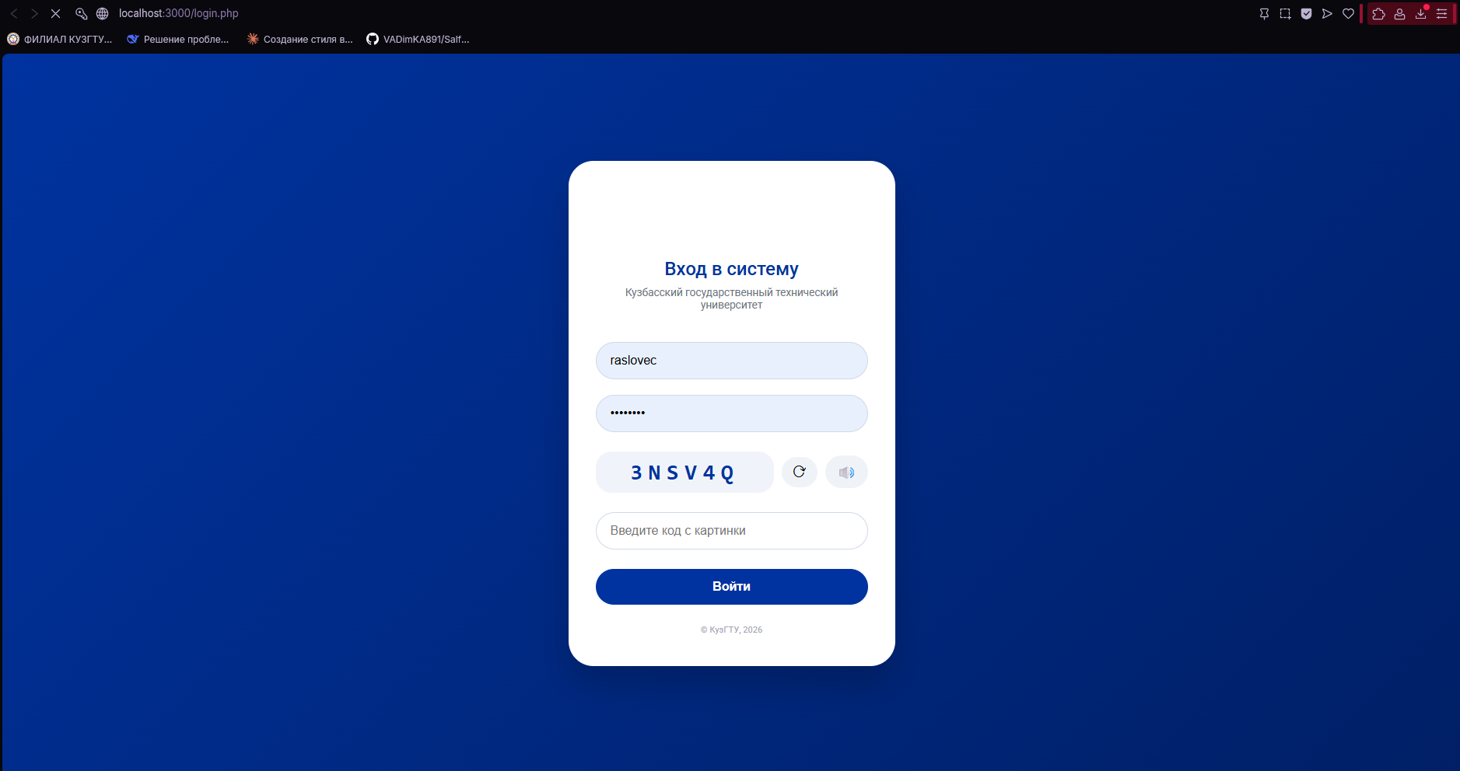
Веб-интерфейс с авторизацией

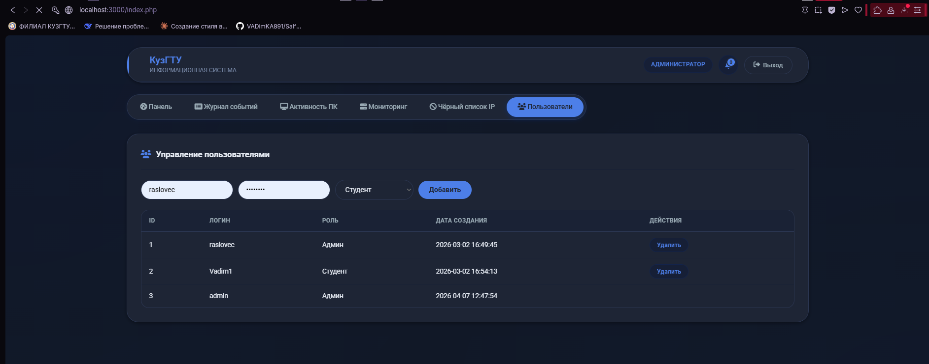
Роли: админ, препод, студент

Шифрование AES-256

Бэкап зашифрованных данных

Чёрный список РКН

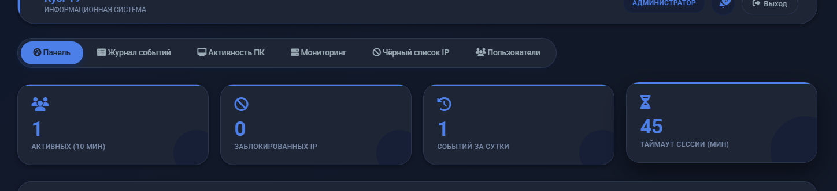
Ограничение сессии 45 мин

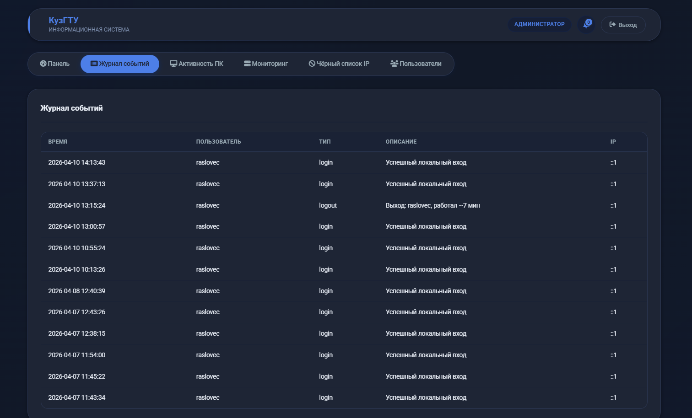
Журнал событий

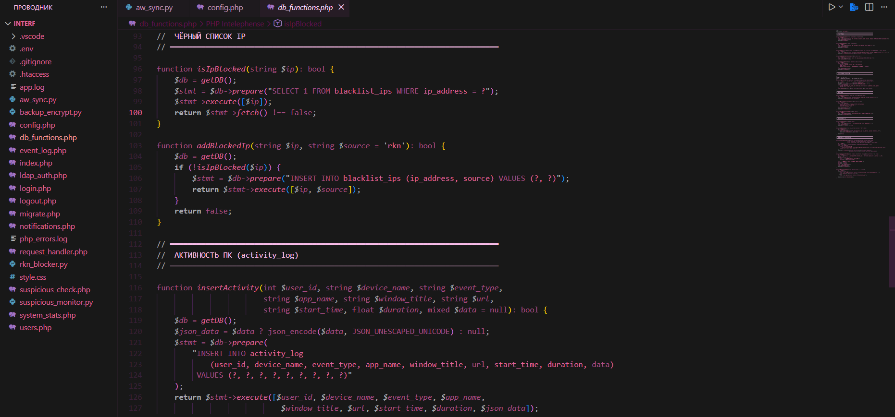
Защита от SQL-инъекций

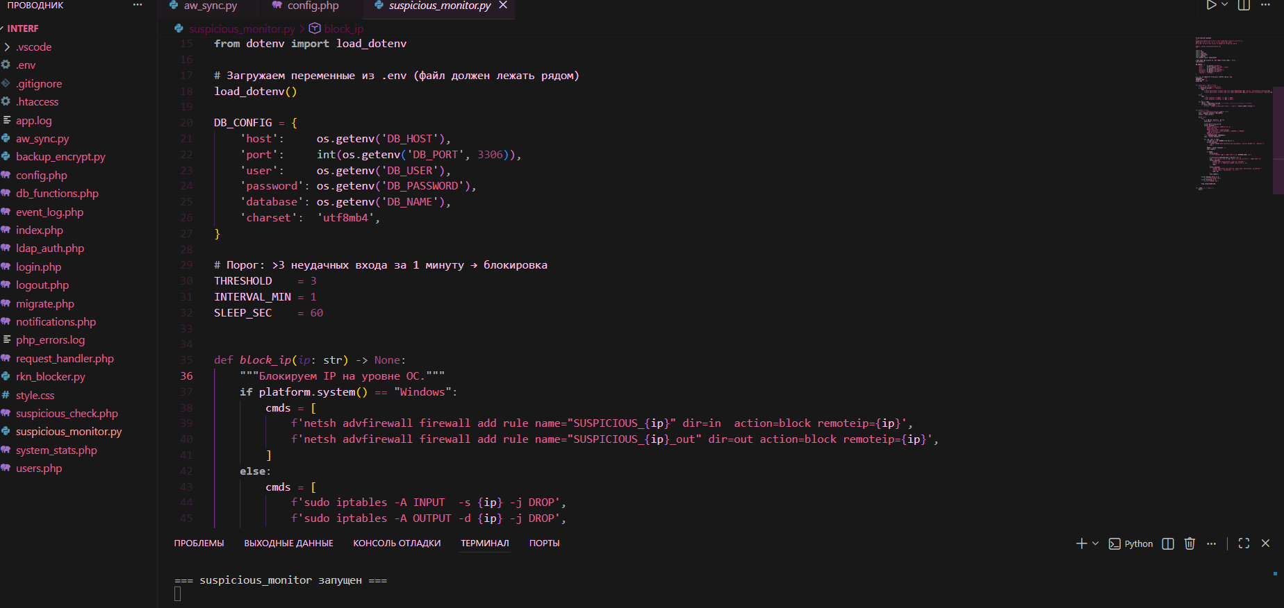
Блокировка подозрит. активности + уведомление

